Forêt de Brécilianne



Marëthari, archiviste du clan Sabrae  Marëthari est l’archiviste du clan Sabrae, son apprenti est le PJ mage dalatien. Elle est assez prudente en ce qui concerne les ruines elfes et voue une haine farouche aux abominations. Elle semble avoir ses raisons personnelles pour cela mais n’en parle jamais. | 
 | Tamlen, éclaireur du clan Sabrae  Tamlen est un des éclaireurs du clan Sabrae. Son rôle est d’explorer pour trouver un lieu de campement propice puis de cartographier la région afin d’y relever les terrains de chasse, de cueillette ou dangereux. Il est l’ami du PJ elfe dalatien.
Païvel, hahren du clan Sabrae  Païvel a la charge d'organiser les mariages des sans famille, de négocier avec les gardes en cas de problème, d'agir en tant que maire et oncle de substitution pour tous les habitants. | 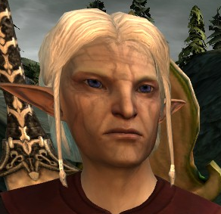
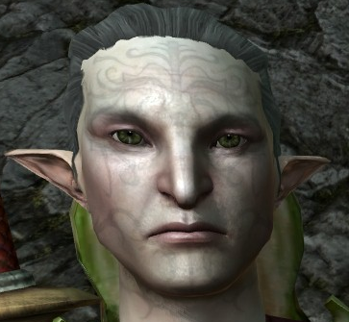 | Ilen, commerçant du clan Sabrae  En tant que commerçant, Ilen est le dalatien qui a le plus de relations avec les non-elfes. Il est donc le plus endurant aux manières étranges, voir racistes des étrangers ; par conséquent il est le diplomate du clan.
Fenarel, jeune guerrier du clan Sabrae  Fenarel cherche constamment à prouver sa valeur de combattant. Il est l’ami de Tamlen et du PJ elfe dalatien | 
Zathrian, archiviste renommé
Zathrian est connu de la plupart des clans dalatiens car il vit depuis des siècles ; cet archiviste semble avoir retrouvé la pureté originelle des elfes. Il est considéré comme ce qui se rapproche le plus d’un « chef de tous les dalatiens ». Il est l’archiviste du plus puissant des dalatiens. Le nom de son clan s’est perdu car depuis longtemps on l’appelle « le clan de Zathrian ».

